**UNICESUMAR**

**ENGENHARIA DE SOFTWARE**

**JOÃO BARROS GUATURA DA COSTA**

**MÁQUINA VIRTUAL KALI LINUX**

**CURITIBA**

**2023**

**JOÃO BARROS GUATURA DA COSTA**

**MÁQUINA VIRTUAL KALI LINUX**

Estudo dirigido apresentado à disciplina Desafio Profissional, do Curso de Engenharia de Software da Faculdade Unicesumar.

Orientadora: Profª Ana Paula Costacurta.

**CURITIBA**

**2023**

**SUMÁRIO**

**1 INTRODUÇÃO.................................................................................... 03**

**2 EXERCÍCIOS.......................................................................................03**

**3 CONCLUSÃO.......................................................................................05**

**REFERÊNCIAS.......................................................................................05**

**1 INTRODUÇÃO**

O projeto de Desafio Profissional utilizando a máquina virtual Kali Linux, pôde nos mostrar alguns aspectos da invasão de computadores feitas pelos hackers, nesse exercício sendo mais especificamente a invasão SQL feita em banco de dados.

**2 EXERCÍCIOS**

Exercício 1: Exercício simples utilizando o SELECT para achar um usuário.

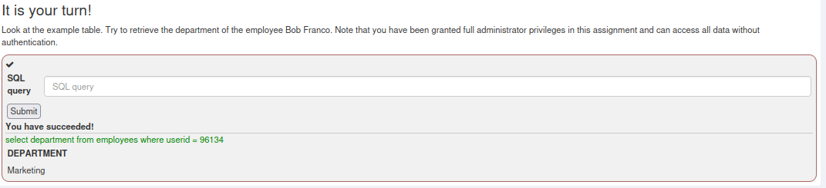

Exercício 2: Comando para atualizar os dados de um usuário.

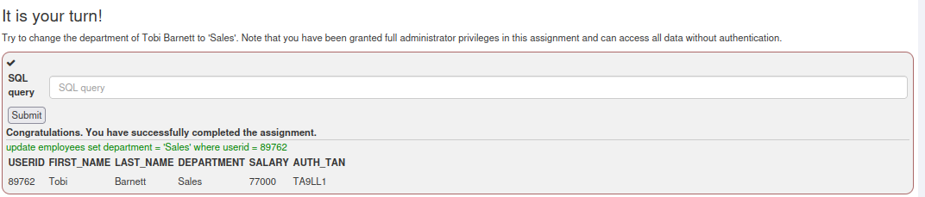

Exercício 3: Comando para adicionar uma coluna a uma tabela.

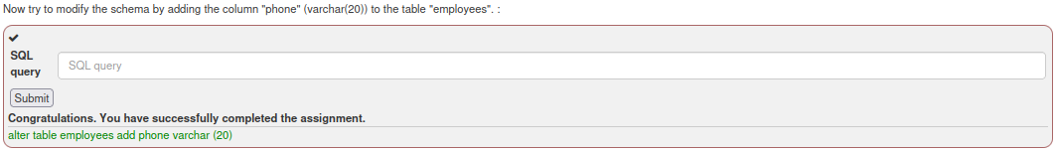

Exercício 4: Comando para atribuir permissões para um usuário não autorizado.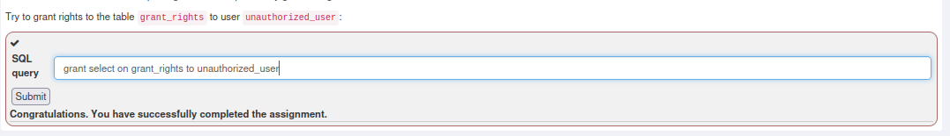

Exercício 5:

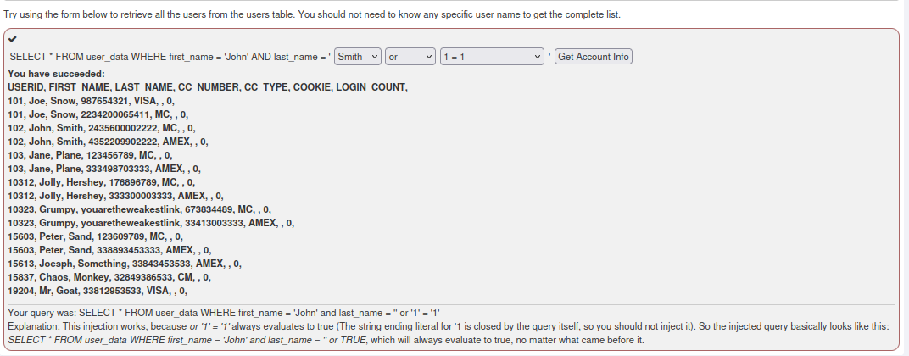

Exercício 6:

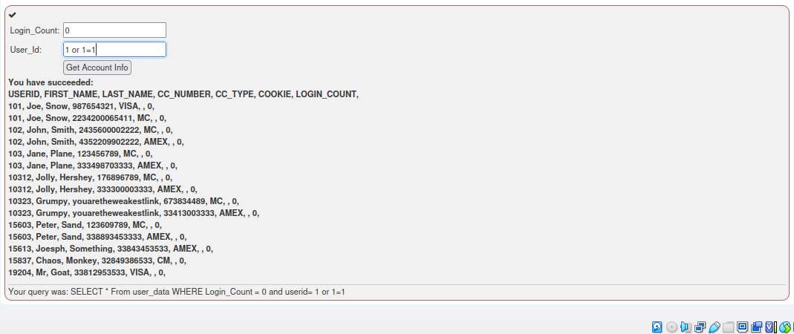

Exercício 7:

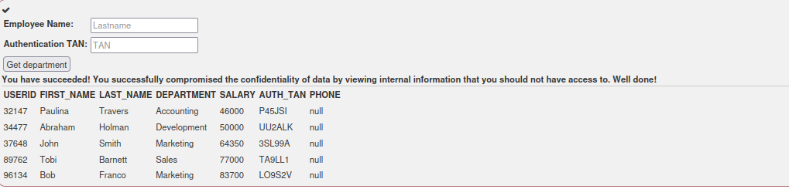

Exercício 8:

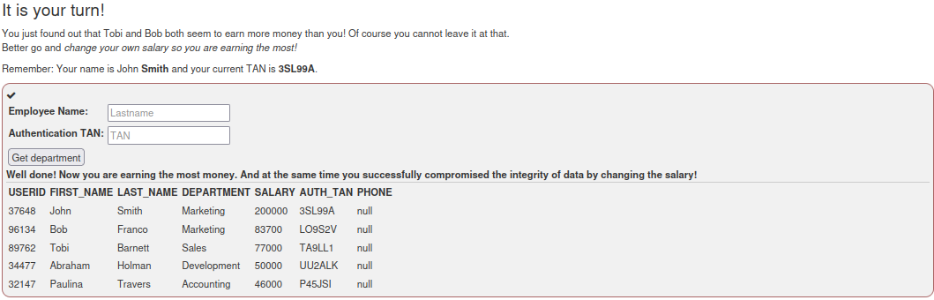

Exercício 9:

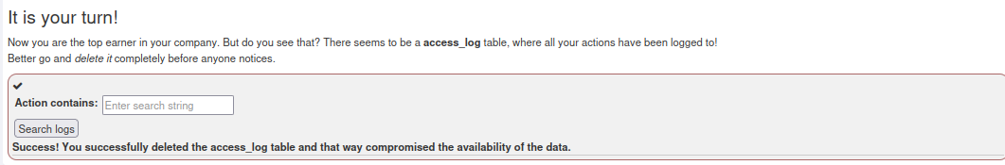

**3 CONCLUSÃO**

Podemos concluir que com esse projeto, ficamos mais informados de como funcionam ataques hackers e como se prevenir dos mesmos.

**REFERÊNCIAS**

https://www.greycampus.com/opencampus/ethical-hacking/introduction-to-sql-injection/